
ГОСУДАРСТВЕННОЕ БЮДЖЕТНОЕ ПРОФЕССИОНАЛЬНОЕ ОБРАЗОВАТЕЛЬНОЕ УЧРЕЖДЕНИЕ
«СЕВЕРО-ОСЕТИНСКИЙ МЕДИЦИНСКИЙ КОЛЛЕДЖ»
МИНИСТЕРСТВА ЗДРАВООХРАНЕНИЯ РСО-АЛАНИЯ

ДОКЛАД
ТЕМА: «ФОТОНЫ В МЕДИЦИНЕ»

Подготовила:
Преподаватель физики,
Инга Юрьевна Голлоева

Владикавказ 2021г.

Фотоны в медицине

Фотоны света - мельчайшие частицы, способные проникать в глубокие слои эпидермиса, доставляя непосредственно к клеткам и межклеточное пространство все необходимые питательные элементы. При этом происходит омоложение клетки и удлиняется ее жизненный цикл.

Использование фотоэффекта в медицине при рентгеновских исследованиях (в электронно-оптическом преобразователе) для усиления яркости изображения помогает уменьшить дозу облучения человека.
Внутреннему фотоэффекту нашлось применение в категориях устройств, преобразующих световую энергию в электрическую или изменяющих свои свойства под действием падающего света: фотосопротивления, фотодиоды, фототранзисторы, фоторезисторы, фотомикросхемы.

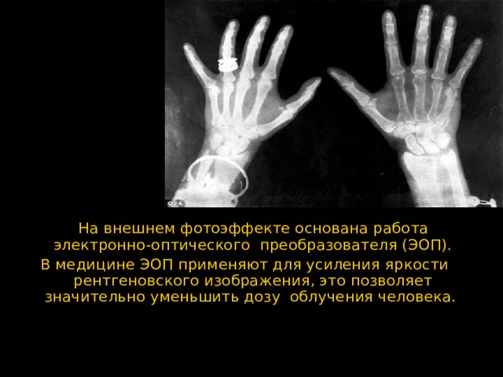

В настоящее время линия соприкосновения этих наук всё время расширяется и упрочняется. Нет ни одной области медицины, где не применялись бы физические приборы.
Использование достижений физики в лечении заболеваний.
- Становление научной медицины было бы невозможно без достижений в области физики и техники, методов объективного исследования больного и способов лечения.
- В терапии, хирургии и др. областях медицины широко используются достижения физической науки и техники.
Физика помогает при диагностике заболеваний.
В диагностике заболеваний широко применяются рентгеновские лучи для определения изменений в костях и мягких тканях.
Рентгенология – область медицины, изучающая применение рентгеновского излучения для исследования строения и функций органов и диагностики заболеваний. 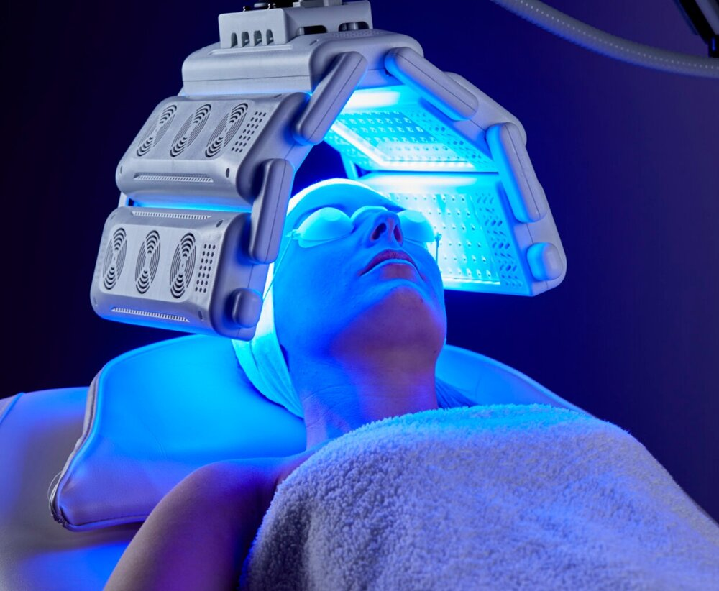
При прохождении пучков фотонов через биологические ткани взаимодействие с веществом происходит в результате упругого рассеяния, фотоэффекта, комптон-эффекта, рождения электрон-позитронных пар и фотоядерных реакций. Соотношение вклада этих механизмов существенно меняется при различных энергиях фотонов. В результате взаимодействия фотонов с биологическими средами возникают потоки различных вторичных частиц (фотонов, электронов, позитронов, протонов, нейтронов и ионов). Эти частицы имеют разные пробеги, энергетическое и пространственное распределение. Потоки вторичных фотонов, электронов и позитронов формируют электронно-фотонные ливни. Использование данных экспериментальных и теоретических исследований легло в основу использования ионизирующих излучений в медицине. Стали развиваться различные направления использования ядерно-физических методов в медицине, например, диагностика и терапия на пучках фотонов. А несколько позднее законы взаимодействия излучения с веществом стали отправной точкой в создании и развитии систем планирования лучевого лечения. В настоящее время 99% действующих в медицине установок используют для диагностики или лечения фотоны. Диагностика. Наиболее емкой по количеству действующей медицинской техники стала лучевая диагностика. Она включает в себя как радионуклидную, так и рентгеновскую диагностику. Это различные виды томографов (Однофотонная эмиссионная компьютерная томография (ОФЭКТ), Компьютерная томография (КТ), Позитронно-эмиссионная томография(ПЭТ)) и гамма-камеры. В настоящее время применяют несколько методов диагностики с помощью рентгеновских лучей (рентгенодиагностика). К ним относятся рентгеноскопия, флюорография, рентгенография и компьютерная рентгеновская томография. Рентгеновский аппарат. Физический принцип действия рентгеновского аппарата основан на способности рентгеновского излучения проникать сквозь тело человека. 113 Флюорография1 . В простейшем рентгеновском аппарате, используемом для флюорографии, снимок получают только с одного направления. Рентгеноскопия2 представляет собой просвечивание грудной клетки или брюшной полости пациента непосредственно за флюоресцирующим рентгеновским экраном. Рентгенография3 (радиография рентгеновскими лучами). Это метод исследования с помощью рентгеновских лучей, в ходе которого изображение записывается на фотографическую пленку. Современная рентгенография — цифровая. В аппарате существует устройство для перевода аналогового изображения в цифровое. Снимок выводится на экран дисплея. Это позволяет оценить плотности потемнений различной степени и определить границу между ними, т. е. улучшает разрешение при анализе снимка
На снимках, полученных с помощью рентгеновской аппаратуры, можно выявить болезнь на ранних стадиях и принять необходимые меры.
Помимо рентгена, применяются такие методы диагностики:
Ультразвуковое обследование (исследование, когда высокочастотный звуковой луч «прощупывает» наш организм и создаёт «карту», отмечая все отклонения от нормы). В медицине используется для диагностики и лечения .
*Иридодиагностика- метод распознания болезней человека путём осмотра радужной оболочки глаза. Основана на представлении о том, что некоторые заболевания внутренних органов сопровождаются характерными изменениями участков радужной оболочки.
*Радиодиагностика - основана на использовании радиоактивных изотопов для диагностики и лечения. Например, для диагностики и лечения щитовидной железы применяют радиоактивные изотопы йода.
Использование лазеров в хирургии.
*С их помощью выполняются сложнейшие операции на мозге;
*Лазер используют в онкологии для уничтожения опухоли;
*Мощными лазерными импульсами «приваривают» отслоившуюся сетчатку глаза и выполняют другие офтальмологические операции.
Плазменный скальпель. Кровотечение – помеха при операциях, т.к. ухудшает обзор операционного поля, обескровливает организм. В помощь хирургу созданы миниатюрные генераторы высокотемпературной плазмы. Такой скальпель рассекает ткань, кости без крови. Раны после операции быстро заживают.
В медицине широко применяются приборы и аппараты, способные временно заменить органы человека. Достижения физики широко используются в физиотерапии и многом другом.
Итак, мы убедились, что физика имеет большое значение для медицины, следовательно, и для здоровья человека. Поэтому нужно изучать физику и способствовать её развитию.
ПРИМЕНЕНИЕ ФОТОЭФФЕКТА
Фотоэффект является результатом взаимодействия света с веществом, при котором энергия света поглощается и генерируется электрический ток. Если при таком воздействии света сгенерированный электрон выходит за пределы физического тела, то наблюдается внешний фотоэффект, если остается внутри и приводит к изменению проводимости материала – то внутренний.
На явлении фотоэффекта основано действие фотоэлектронных приборов, получивших применение в различных областях науки и техники. В настоящее время практически невозможно указать отрасли производства, где не использовались бы фотоэлементы.
Простейшим фотоэлементом с внешним фотоэффектом является вакуумный фотоэлемент. Он представляет собой вакуумный стеклянный баллон, внутренняя поверхность которого (за исключением окошка для доступа излучения) покрыта фоточувствительным слоем, служащим фотокатодом. В качестве анода обычно используется кольцо или сетка, помещаемая в центре баллона. Вакуумные фотоэлементы безынерционны, и для них наблюдается строгая пропорциональность фототока интенсивности излучения.
Эти свойства позволяют использовать вакуумные фотоэлементы в качестве фотометрических приборов, например фотоэлектрический экспонометр, люксметр (измеритель освещенности). Комбинация фотоэлемента с реле позволяет конструировать множество ”видящих” автоматов , которые вовремя включают и выключают маяки , уличное освещение, автоматически открывают двери , сортируют детали, останавливают мощный пресс, когда рука человека оказывается в опасной зоне . Такое же устройство стоит в турникете в метро: если оплата проведена (фотоэлемент отключен), проход открыт, если нет (фотоэлемент включен), проход закрыт. С помощью фотоэлементов осуществляется воспроизведение звука, записанного на киноплёнке. Такие элементы используются в системах контроля и учёта, например, подсчёта готовой продукции. Повышение задымленности воздуха тоже приводит к срабатыванию фотоэлемента, сигнализирующего о критической ситуации. Использование фотоэлементов в обрабатывающих станках позволило добиться повышенной точности обработки деталей.
Другой возможностью является применение фотоэффекта в качестве источника тока, или солнечных батарей. В подобных устройствах работа основана на разновидности внутреннего фотоэффекта, называемого вентильным фотоэффектом. В этом случае при попадании света на контакт двух полупроводников возникает ЭДС, вследствие чего возможно прямое преобразование световой энергии в электрическую. Подобные солнечные батареи изготавливаются на основе соединений арсенида галлия. Они позволяют получать электроэнергию без нанесения вреда экологии – солнце освещает поверхность батареи, и на выходе получается готовая к потреблению энергия. Нет никаких сложных механических устройств, нет необходимости сжигать топливо или строить мощные плотины. Пока солнечные батареи дороги и, соответственно, будет дорогой получаемая электроэнергия, КПД подобного преобразования не превышает 26%.
Надеемся, что в скором времени будут готовы достаточно эффективные и дешевые солнечные батареи.
Рассмотренные виды фотоэффекта используются также в медицине, в различных системах связи, в военной технике для сигнализации и локации невидимым излучением ( приборы ночного видения) и т. д.

